Alice’s wonderful world
Здравствуйте, Татьяна Андреевна. Мы - проектная группа Alice’s wonderful world.
Состав:
- Миронова Лиля 7 «А» – руководитель проекта
- Ковезина Варвара 7 «А» – участник проекта
- Якубович Анна 7 «А» – участник проекта
- Жарова Татьяна Александровна – консультант проекта
Проблема проекта: Дети не хотят читать книги на английском языке вне школьной программы, хотя они очень интересные.
Цель проекта: Познакомить детей с книгой "Алиса в стране чудес". Заинтересовать их в дальнейшем чтении этой книги.
Актуальность нашего проекта: ещё в начале нашей проектной деятельности мы провели опрос у 27 пятиклассников, у которых в дальнейшем и проводили квест. Мы задали им вопрос: «Знаете ли вы книгу Алиса в стране чудес?»
Вот их ответы на этот вопрос:
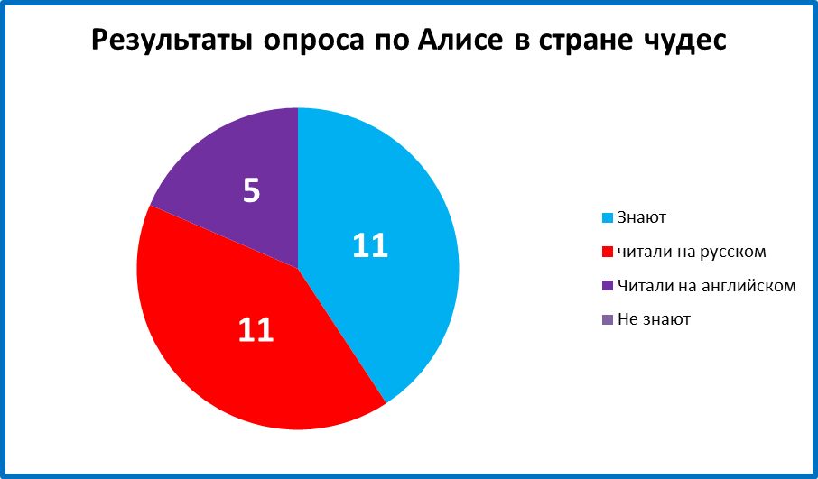

Так мы выяснили, что мало кто из пятиклассников читал эту книгу на английском языке (только 5 человек), и поэтому считаем наш проект актуальным.
Создание продукта: сначала мы решили, что станций будет 10, но тогда 1 станция занимает 3 минуты, а это очень мало. Тогда мы остановились на пяти станциях. В итоге мы провели 2 квеста. После того, как команда прошла квест, она писала опрос про него, чтобы мы поняли наши недостатки и учли в следующий раз.
15 ноября 2019 года мы провели свой первый квест у пятых классов (у группы Жаровой Татьяны Александровной). В квесте было только 5 станций. Первая группа пошла через 5 минут после начала урока, а вторая через 10 минут. Но за 15 минут до конца урока обе подгруппы закончили квест и написали опрос. Результаты опроса по первому квесту (ответы детей на вопросы):
Какую оценку поставите

Дальше мы исправили все ошибки: стали лучше читать и переводить текст, добавили шестую станцию.
5 декабря 2019 года мы провели второй квест у группы Садиковой Анастасии Юрьевной и уложились ровно в 45 минут. Результаты опроса после проведения второго квеста (ответы детей на вопросы):
Какую оценку поставите

Ниже приведены ответы на вопрос, показывающий актуальность нашего проекта (Хотите прочитать книгу Алиса на английском?):

Критерии оценивания нашего продукта:
Если мы сделали:
- Ничего – оценка «2»
- Только описание – оценка «3»
- Описание и провели у одной группы квест (в нем 5-10 станций, и он длился около 45 мин) – оценка «4»
- Описание и провели квест у двух групп (требования такие же, как в №3) – оценка «5»

